ING. JIŘÍ KOUDELKA projektová kancelář IK KONZULT Ateliér Masarykova 106/129, 400 01 Ústí nad Labem – Klíše
telefon: 604 388 605 e-mail: koudelka-jiri@seznam.cz IČ 04772547

Litoměřice, rekonstrukce Dlouhé ulice, II. ETAPA
Dokumentace pro povolení stavebního záměru a realizaci z.č. 24 10 01

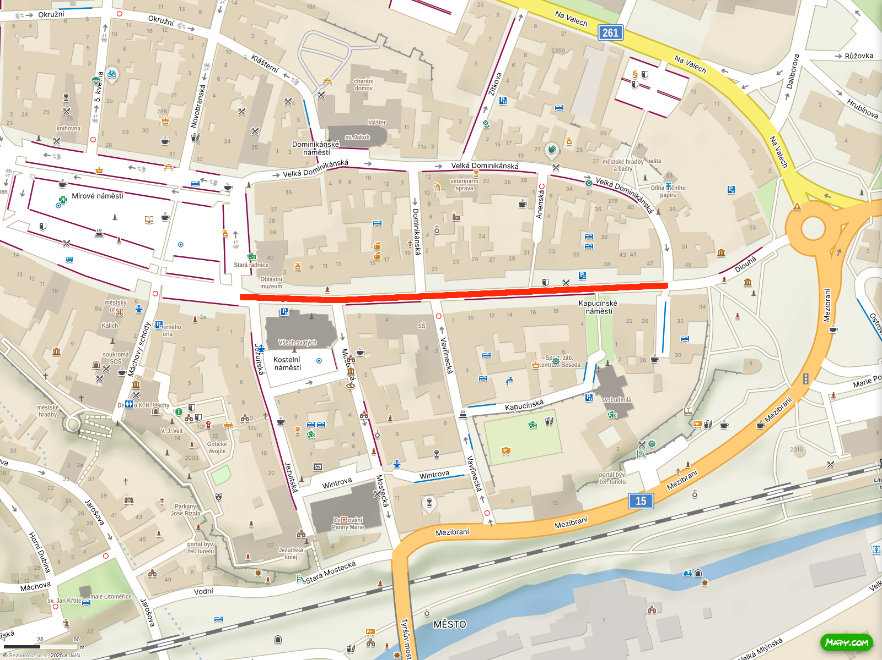
Průvodní list a souhrnná technická zpráva dle vyhl. č. 227/2024 Sb.
Příloha A-B

Datum : Květen 2026 Vypracoval : Ing. Koudelka
A. Průvodní list :
A1. Identifikační údaje :
A1.1 Údaje o stavbě :
Název akce: Litoměřice, rekonstrukce Dlouhé ulice II. Etapa
Místo akce: Litoměřice,, k.ú. Litoměřice, kraj Ústecký p.p.č. 190/1, 191, 211, 223, 235, 236, 237, 239, 240, 246/1, 247, 257, 279/1

A1.2 Údaje o stavebníkovy:
Objednatel: Město Litoměřice, IČO 00263958, se sídlem
Městský úřad Litoměřice
Mírové náměstí 15/7, 412 01 Litoměřice,
Zastoupené odborem územního rozvoje na adrese
Pekařská 2, 412 01 Litoměřice
Investor : Město Litoměřice se sídlem Mírové náměstí 15/7, 412 01 Litoměřice
A1.3 Údaje o zpracovateli dokumentace:
Projektant : Ing. Jiří Koudelka – projektová kancelář IK KONZULT,
ateliér Masarykova106/129, 400 01 Ústí nad Labem Klíše
IČ 047 72547
oprávnění k projektové činnosti podle živnostenského listu č.j. Žo/985/2016/Mon/3, vydaném živnostenským odborem Magistrátu města
Ústí nad Labem 2.2.2016
Vypracoval : SO 101 Komunikace
ing. Jiří Koudelka - autorizovaný inženýr pro dopravní stavby
autorizace ČKAIT č. 0402097
tel. 604 388 605 e-mail.: koudelka-jiri@seznam.cz
SO 401 Veřejné osvětlení
ing. Jiří Šimurda, autorizovaný inženýr pro techniku prostředí staveb a
elektrotechnická zařízení, autorizace ČKAIT č. 400715
tel. 603 186 737, e-mail: jiri.simurda@seznam.cz
Druh dokumentace : Dokumentace pro povolení stavebního záměru a realizaci
A1.4 Zhotovitel stavby:
Bude vybrán na základě výběrového řízení
A2. Seznam vstupních podkladů
Urbanistická studie Litoměřice, Dlouhá ulice, prosinec 2022, ing. J. Kugl, ing. arch. Š.Kotous
Geodetické zaměření M 1 : 250 , prosinec 2024, Geodézie LT VV. Hojdar
DPS „LT 060 140 Litoměřice, Dlouhá, Mostecká, rekonstrukce kanalizace a vodovodu“ , květen 2023, útvar projekce SČVK
Zaměření skutečného provedení „LT 060 140 Litoměřice, Dlouhá Mostecká – rekonstrukce kanalizace a vodovodu I. Etapa“, leden 2026, KM GEO s.r.o., Teplice
DPS rekonstrukce NTL plynovodu Gasnet – zákres trasy
Zaměření skutečného provedení NTL plynovodu !Litoměřice Dlouhá“, ledem 2026
Poloha nově položených rozvodů I. etapy kanalizace a vody a rozvodu NTL plynu byla do dokumentace zanesena dle předaného skutečného zaměření těchto sítí.
Projektovaný stav II. Etapy přeložky vody a, kanalizace byl do dokumentace zakreslen dle projektové dokumentace rekonstrukce těchto sítí, předaných jednotlivými správci.
A3. Členění stavby na objekty a technická a technologická zažízení
Stavba tvoří jeden celek rozdělený na dva stavební objekty
SO 101 Komunikace – investor město Litoměřice
SO 401 Veřejné osvětlení – investor město Litoměřice
A4. TEA – technicko ekonomické atributy budov
Netýká se stavby
A5. Atributy stavby pro stanovení podmínek napojení a provádění činností v ochranných a bezpečnostních pásmech dopravní a technické infrastruktury
a) hloubka stavby – max. 1,5 m
b) výška stavby – max.6 m (VO)
c) předpokládaná kapacita počtu osob ve stavbě – 10 osob
d) plánovaný začátek a konec realizace stavby - 06-09 2026
A6. Základní parametry dopravní stavby
Jedná se o II. Etapu rekonstrukce Dlouhé ulice v úseku od křižovatky Dlouhá x Velká Dominikánská po Mírové náměstí v délce 281.6 m. Součástí návrhu je i kompletní rekonstrukce veřejného osvětlení určení míst pro následnou náhradní stromovou výsadbu..

B. SOUHRNNÁ TECHNICKÁ ZPRÁVA :
B1. CELKOVÝ POPIS ÚZEMÍ A STAVBY

a) Základní popis stavby
- Jedná se o II. Etapu rekonstrukce ulice Dlouhé, která by měla navazovat jednak na dokončenou I. Etapu stavby (úsek mzo okr. křižovatkou a Velkou Dominikánskou) a jednak na v současné době prováděné přeložky kanalizace, vody a plynu v dotčeném úseku.
- Součástí je i úplná rekonstrukce veřejného osvětlení v řešeném úseku.
- V předstihu bylo provedeno vykácení původního oboustranného stromořadí. Součástí dokumentace je vymezení přesné polohy pro novou výsadbu stromořadí. Vlastní dodávka stromů, jejich osazení a specifikace již bude součástí samostatné dokumentace.
b) Charakteristika území a stavebního pozemku
- Ulice Dlouhá v minulosti byla spojnicí východního vstupu do města – Dlouhé brány a hlavního prostranství – dnes Mírového náměstí. Také v současnosti je důležitou součástí urbanistické struktury města a jeho spádové oblasti – mikroregionu Litoměřicko. Je frekventovanou spojnicí centra města s nádražím, východní částí města a také Střeleckým ostrovem. Je nutné podotknout, že ač je svou pozicí a historickým významem ulice Dlouhá jednoznačně zcela zásadním prostranstvím s výjimečným potenciálem pro rozvoj života v centru města, v současné době působí svým pojednáním a svou reálnou funkcí (a do jisté míry i díky skladbě některých obchodů) spíše jako pouhá spojnice mezi jinými významnými místy.
- Řešený úsek II. Etapy tvoří jednosměrný úsek komunikace mezi křižovatkami s ulicí Velká Dominikánská na východní straně a ulicí Mosteckou na straně západní a obousměrný úsek mezi . Mosteckou a Mírovým náměstím.
- Komunikace je daným prostorem vedena v šířce 7 metrů Na většině úseku je vozovka z AB (o tl. živičného souvrství cca 20 cm) s ohraničením betonovými silničními obrubníky, pouze koncový úsek v délce cca 30 m je dlážděný z velkých žulových kostek s ohraničením žulovými obrubníky. Po obou stranách komunikace navazuje průběžný chodník v konstrukci ze zámkové dlažby tvaru vlnka, v kombinaci barev šedá a červená. Koncový úsek je dlážděný z kamenné mozaiky.
c) Údaje o souladu s územně plánovací dokumentací
- Stavba je v souladu s územním plánem města a vychází ze zpracované Urbanistická studie Litoměřice, Dlouhá ulice z prosince 2022.
d) Výčet a závěry průzkumů
- Pro stavbu nebyly provedeny žádné průzkumy vyjma vizuální prohlídky staveniště. Na základě prováděných prací pro rekonstrukci kanalizace, vody a plynu předpokládáme tloušťku živičného souvrství komunikace 20 cm.
- Pro projektovou dokumentaci bylo použito digitální zaměření fi. Geodézie LT z prosinec 2024. Území je zobrazeno v souřadnicovém systému S – JTSK a výškovém systému BALT po vyrovnání. Základ polohopisný: body GPS, Základ výškopisný : body GPS.
- Poloha nově položených rozvodů I. etapy kanalizace a vody a rozvodu NTL plynu byla do dokumentace zanesena dle předaného skutečného zaměření těchto sítí.
- Projektovaný stav II. Etapy přeložky vody a, kanalizace byl do dokumentace zakreslen dle projektové dokumentace rekonstrukce těchto sítí, předaných jednotlivými správci.
e) Povolení výjimky z požadavků na výstavbu
- Není vyžadováno
f) Geologická, geomorfolická a hydrogeologická charakteristika území
- Není známa
g) Ochrana území a staveb podle jiných právních předpisů, včetně rozsahu omezení a podmínek pro ochranu
- Stavba je umístěna na území městské památkové rezervace vyhlášené 27.října 1978 pod č.j. 22260/78.
- Požadavek ze strany památkové péče je vypuštění signálních pásů pro nevidomé, ponechat pouze varovné pásy v místech vstupu do vozovky.
- Použitý typ svítidel byl s památkovou péčí konzultován již v předchozí etapě. Na přechodech pro chodce budou použity svítidla AMPERA EVO, průběžná svítidla IZYLUM z výrobního programu fy. Schröder v barevném provedení RAL 7016 – antracit.
- Ve stavbě nebyly zjištěny žádné památné stromy, ani zde nebyla vyhlášena ochrana některých volně rostoucích rostlin a živočichů. Stavba není v chráněném území zahrnutém do soustavy Natura 2000.
- Ve staveništi jsou ochranná pásma jednotlivých inženýrských sítí, v jejichž blízkosti lze provádět stavební práce za splnění podmínek jejich správců, popř. za jejich dohledu.
h) Vliv stavby na okolní stavby a pozemky, ochrana okolí, odtokové poměry v území, požadavky na asanace, odstraňování staveb a kácení dřevin
- Stavba nebude mít vliv na okolní pozemky, pouze šířkově úpravě stávající plochy komunikace a chodníků a mění charakter jejich povrchů.
- Stávající systém odvodnění bodovými uličními vpustmi napojenými na jednotnou kanalizaci ve správě SČVK zůstává zachován, třízením nových zelených ploch však dojde ke zmenšení odtokové plochy zpevněných ploch cca o 210 m². Území je dnes odvodněno 11 uličními vpustmi, nově počítáme s navýšením na 12 vpustí.
- Vliv na okolní přírodu nemá, na ekologické funkce a vazby v krajině rovněž ne.
- Stavba ani provoz na ní nezhoršují životní prostředí – emise z dopravy zůstanou na stejné úrovni.
- Stavba ani provoz po ní neprodukují odpady, vodu ani půdu neznečišťuje.
- Stavba si nevyžádá demolice žádných funkčních ani nefunkčních objektů
i) Zábory zemědělského půdního fondu a pozemků určených k plnění funkce lesa
- Stavba nevyžaduje žádné trvalé ani dočasné zábory těchto pozemků.
j) Navrhovaná a vznikající ochranná a bezpečnostní pásma
- Pouze ochranné pásmo nového vedení VO.
k) Požadavky na monitoring a sledování přetvoření
- Není vyžadováno.
l) Navrhované parametry záměru
- Rekonstrukce komunikace a oboustranného chodníku v délce 261,5 m, úplná rekonstrukce veřejného osvětlení.
Komunikace dlažba kostky 1444 m²
Podélné parkování dlažba kostky 452 m²
Místa pro zásobování dlažba kostky 116 m²
Vjezdy k domům dlažba kostky 136 m²
Chodník kamenná mozaika 4372 m²
Plochy zeleň 94 m²
Přechodová svítidla 6 ks
Silniční svítidla 26 ks
Kabel VO 609 m
m) Informace o vydaných rozhodnutích o souhlasu s odchylným řešením vyplývajícím z právních
předpisů a technických norem
- Stavba je řešena na stávajícím půdorysu s minimálními výškovými rozdíly
- Stavba nevyžaduje žádné výjimky z technických norem.
n) Limitní bilance staveb
- Stavba neprodukuje žádné odpady ani emise
- Přebytečná zemina ze stavby bude odvezena na skládku do Třeboutic.
- Vybouraná a odfrézovaná živice bude odvezena na skládku nebo nejbližší obalovnu.
- Vybourané betonové prvky (zámková dlažba a sadové obrubníky) budou odvezeny k předrcení pro pozdější využití. Žulové obrubníky a žulové dlažební kostky budou zpětně použity na stavbě.
o) Požadavky na kapacity veřejných sítí komunikačních vedení a el. komunikačního zařízení veřejné
komunikační sítě
Veřejné osvětlení Napěťová soustava: 3+PEN, 3x400/230 V, síť TN-C, rozvod VO
1+PE+N, 1x230 V, síť TN-S, přívod pro svítidlo
p) Základní předpoklady výstavby
- Plánovaný začátek 06.2026, konec realizace stavby 09.2026
- Stavba není členěna na žádné etapy, ani ucelené části staveb
- Současně by měla být realizována stromová výsadba a osazení nezbytného mobiliářě.
q) Předčasné užívání a zkušební provoz
- Celá stavba bude předána do provozu najednou, není vyžadován zkušební provoz ani předčasné užívání
r) Zeměměřičská činnost pro povolení stavby
- Přeložená trasa kabelů VO bude zaměřena a výsledky předány správci – Technickým službám města.
B2. Urbanistické a základní architektonické řešení
- Pro stavbu dopravní infrastruktury nejsou vyžadovány požadavky na architektonické nebo výtvarné řešení. To samé platí i pro podzemní vedení tras inženýrských sítí.
- Návrh úprav vychází z urbanistické studie Rekonstrukce ulice Dlouhé z prosince 2022.
B3. Základní stavebně technické a technologické řešení
B3.1 Celková koncepce stavebně technického a technologického řešení
a) Popis celkové koncepce stavebně technického, technologického řešení po skupinách objektů
- Stavba tvoří jeden celek rozdělený na dva stavební objekty
SO 101 Komunikace – investor město Litoměřice
SO 401 Veřejné osvětlení – investor město Litoměřice
SO 101 Komunikace
- Jedná se o II. Etapu rekonstrukce Dlouhé ulice v úseku od křižovatky s Velkou Domunikánskou po Mírové náměstí v délce cca 261,6 m.
- V úseku mezi křižovatkami s Velkou Dominikánskou a Mosteckou zůstane zachován jednosměrný provoz ve směru k náměstí. Tento úsek je však nově řešen jako zóna se smíšeným provozem s vozovkou, parkováním a chodníky v jedné výškové úrovni. Úsek bude na obou koncích ukončen nájezdovými příčnými prahy. Vozovkový pruh je navržen v šířce 4,5 m, podélné parkování 2 m, zásobovací stání 2,25 m. Vše v konstrukci z žulových kostek. Povrch chodníků ze zámkové dlažby bude vyměněn za mozaikovou kamennou dlažbu při zachování stávající výškové úrovně.
- V úseku zóny přibudou nově i nezpevněné plochy v ploše cca 94 m². Jedná se o čtvercové stromové mísy pro novou výsadbu stromů. Celkem 22 ks stromových mís o vnějším rozměru 2,25/2,25 bude ohraničeno zapuštěnou štípanou žulovou obrubou 10/20/70 cm a vyplněno ornicí v tl. min. 30 cm s posypem vrstvou světlého štěrku fr.8/16 v tl. cca 3-5 cm. Součástí návrhu není vlastní výsadba stromů, ta bude součástí samostatné dokumentace.
- Úsek komunikace od křižovatky s ulicí Mosteckou po Masarykovo náměstí zůstává zachován s obousměrným provozem. Šířka komunikace bude homogenizována na 6,3 m opět v konstrukci z žulových kostek. Součástí je i podélné parkování v šířce 2 m, také v dlažbě z kostek. Povrch chodníků ze zámkové dlažby bude stejně jako v předchozím případě předlážděn za mozaikovou kamennou dlažbu při zachování stávající výškové úrovně.
- Stávající systém odvodnění bodovými uličními vpustmi zůstává zachován. Území je dnes odvodněno 12 bodovými uličními vpustmi, nově 15-ti vpustmi. Vpusti jsou dnes napojeny na stávající jednotnou kanalizaci, přičemž v současné době jsou přepojovány na nově pokládanou kanalizaci. Čtyři vpusti zůstanou ve stávající poloze, osm vpustí bude rozebráno a posunuto do nové polohy za použití nových prvků. Posunuté vpusti budou napojeny na stávající přípojky. Pouze u 3 nových vpustí, v místě příčných prahů, počítáme s napojením novými kanalizačními přípojkami DN 200 mm na vysazené odbočky nově budované kanalizace.
SO 401 Veřejné osvětlení
- Součástí návrhu je kompletní rekonstrukce veřejného osvětlení v řešeném úseku. Území je nes osvětleno osmi svítidly různého tvaru a intenzity světla. Chybí přitom úplně nasvětlení přechodů dle požadavků ČSN 734001 „ Přístupnost a bezbariérové užívání“.
Stávající svítidla, včetně stožárů, budou demontována. Nově bude osazeno 6 ks přechodových svítidel AMPERA EVA a 26 ks silničních svítidel typu IZYLUM s výložníky řady Kema. Vše z výrobního programu fy. Schröder. Jak silniční, tak přechodová svítidla budou osazeny na nové, 6-ti metrové bezpaticové sloupy VO.
- Použité prvky VO jsou shodné s prvky použitými v předchozí I. Etapě rekonstrukce Dlouhé ulice.
- Současně bude kompletně položen nový kabelový rozvod VO.
b) Celkové bilance všech druhů energií
- Napěťová soustava: 3+PEN, 3x400/230 V, síť TN-C, rozvod VO
- Napěťová soustava: 1+PE+N, 1x230 V, síť TN-S, přívod pro svítidlo
c) Celkové produkované množství a druhy odpadu a emisí, způsob nakládání s vyzískaným materiálem
- Stavba neprodukuje žádné odpady ani emise
- Přebytečná zemina ze stavby, (kód odpadu 170504) bude odvezena na skládku do Třeboutic
- Vybouraná a odfrézovaná živice, kód odpadu (170302), bude odvezena na nejbližší obalovnu k recyklaci.
- Vybourané betonové prvky ( zámková dlažba a sadové obrubníky), kód odpadu (170101), budou odvezeny k předrcení a použity následně pro II. Etapu rekonstrukce Dlouhé ulice.
- Vybourané žulové obrubníky a kamenná žulová dlažba budou kompletně zpětně použity v rámci této etapy.
d) Požadavky na kapacity veřejných sítí komunikačních vedení a el. komunikačního zařízení
- Pouze požadavky na VO.

e) Parametry technologie
- Součástí stavby nejsou žádné technologické celky ani technologická zařízení
B3.2 Celkové řešení podmínek přístupnosti
Součásti stavby jsou rovněž bezbariérové úpravy i úpravy pro nevidomé, navržené v souladu s ČSN 734001 „Přístupnost a bezbariérové užívání“ a ČSN 73610 (Projektování místních komunikací „
Jedná se především o varovné pásy a snížené výšky obrubníků na přechodech pro chodce.
a) Zásady řešení pro osoby s omezenou schopností pohybu
- V celém úseku zóny se smíšeným provozem v ulici Dlouhé je provoz pěších řešen v jedné výškové úrovni s vozovkou.
- Základní příčný sklon ploch vyhrazených pro chůzi je navržen 2%, max. povolený 3,5%.
- Konstrukce těchto ploch je navržena z kamenné žulové mozaiky se součinitelem smykového tření větším než 0,6.
- V úseku mimo tuto zónu – od křižovatky s ulicí Moskevskou po Mírové náměstí je pěší provoz uskutečňován po oboustranném chodníku opět z kamenné mazaikové dlažby. Chodníky jsou zde od průběžné vozovky odděleny chodníkovým obrubníkem převýšeným nad vozovku o 12 cm (v úseku od Jezuitské 10 cm).
- V tomto úseku jsou navrženy 3 přechody pro chodce. Jeden přes ulici Dlouhou, jeden přes Mosteckou a jeden přes Jezuitskou. Přechody budou upraveny dle požadavků ČSN 736110. Max délka přechodu zde nepřesáhne 6,5 m. Obrubník bude snížen na 2 cm, s náběhy 1,0 m na plnou výšku 10-12 cm.
- Součástí návrhu je 30 podélných stání pro parkování vozidel, z čehož první dvě na vjezdu do zóny a poslední před křižovatkou s ulicí Mosteckou budou vyhrazeny pro vozidla osob ZTP. Tato hodnota je v souladu s odst. 2.1. vyhlášky č. 146/2024 Sb., která stanovuje pro 21-40 stání 2 vyhrazená místa.
b) Zásady řešení pro osoby s omezenou schopností orientace- osoby se zrakovým postižením
- Vodící linii v celém území tvoří přilehlá historická zástavba. V celém území nepočítáme s žádnou náhradní umělou vodící linií.
- Vjezd a výjezd do zóny se smíšeným provozem bude ukončen zvýšeným příčným prahem a varovným pásem pro nevidomé v šířce 40 cm v barvě černé z umělého kamene.
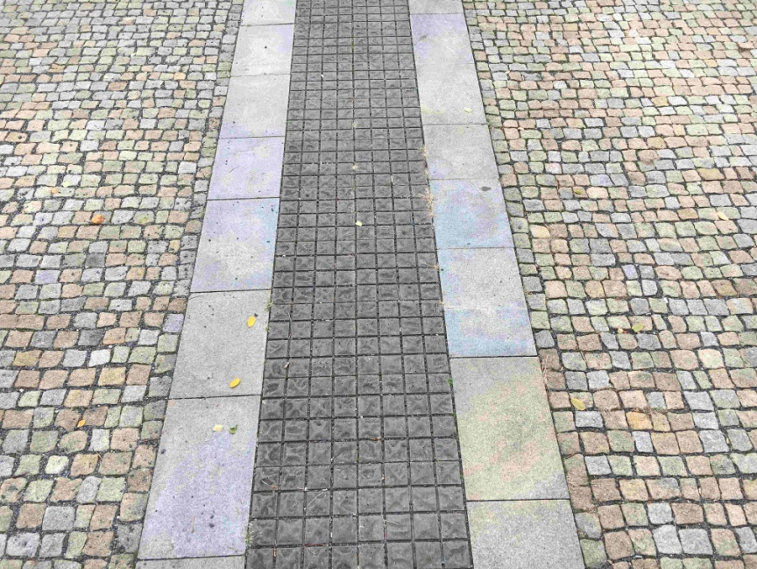
- V úseku mimo zónu na přechodech, pro chodce, až do výšky 80 mm nad vozovku, bude proveden varovný pás šířky 400 mm z dlažby pro nevidomé z umělého kamene s nálitky v kontrastní barvě antracit. Pásy budou lemovány hladkými dlaždicemi z umělého kamene COMCON CDR 255/255/30.
- S ohledem na požadavky památkové péče se v památkových městských zónách na přechodech nepočítá s umístěním signálních pásů.

- Všechny 3 přechody pro chodce budou nasvětleny samostatným osvětlením.

c) Zásady řešení pro osoby se sluchovým postižením
- Na tuto stavbu se nevztahuje - technická zařízení a objekty, vyžadující použití akustických prvků ve stavbě nejsou.
d) Použité výrobky pro bezbariérová řešení
- Ve stavbě budou použity běžné výrobky standardní produkce a výrobky pro hmatové úpravy, vyhovující Nařízení vlády č. 163/2002 Sb. a podmínkám technických návodů TN TZÚS 12.03.04 - 12.03.06
B3.3 Zásady bezpečnosti při užívání stavby
Bezpečnost silničního a pěšího provozu bude zajištěna zřízením příslušného svislého a vodorovného dopravního značení odsouhlaseného KŘ Policie ČR.
Pohyb nevidomých a slabozrakých je zajištěn bezbariérovými úpravami dle požadavků ČSN 734001 „Přístupnost a bezbariérové užívání“.
B3.4 Základní technický popis staveb. objektů (po skupinách nebo jednotlivých SO)
SO 101 Komunikace
a) Popis stávajícího stavu
Ulice Dlouhá v minulosti byla spojnicí východního vstupu do města – Dlouhé brány a hlavního prostranství – dnes Mírového náměstí. Také v současnosti je důležitou součástí urbanistické struktury města a jeho spádové oblasti – mikroregionu Litoměřicko. Je frekventovanou spojnicí centra města s nádražím, východní částí města a také Střeleckým ostrovem. Je nutné podotknout, že ač je svou pozicí a historickým významem ulice Dlouhá jednoznačně zcela zásadním prostranstvím s výjimečným potenciálem pro rozvoj života v centru města, v současné době působí svým pojednáním a svou reálnou funkcí (a do jisté míry i díky skladbě některých obchodů) spíše jako pouhá spojnice mezi jinými významnými místy.
Řešený úsek II. Etapy tvoří jednosměrný úsek komunikace mezi křižovatkami s ulicí Velká Dominikánská na východní a ulicí Mosteckou na straně západní a obousměrný úsek mezi Mosteckou a Mírovým náměstím.
Komunikace je daným prostorem vedena v šířce 7 metrů Na většině úseku je vozovka z AB (o tl. živičného souvrství cca 20 cm) s ohraničením betonovými silničními obrubníky, pouze koncový úsek v délce cca 30 m a navazující kus ulice Jezuitské je dlážděný z velkých žulových kostek s ohraničením žulovými obrubníky. Po obou stranách komunikace navazuje průběžný chodník v konstrukci ze zámkové dlažby tvaru vlnka, v kombinaci barev šedá a červená. Koncový úsek je dlážděný z kamenné mozaiky.
Ulice Dlouhá stoupá ve směru k Mírovému náměstím ve sklonu 2,2-3,2%. Až na počáteční úsek, navazující na I. etapu, má oboustranný příčný sklon k okraji komunikace s odvodněním 11-ti bodovými uličními vpustmi, napojenými na stávající jednotnou kanalizaci. V současné době jsou vpusti přepojovány na nově pokládanou kanalizaci.
Inženýrské sítě
- V současné době je v řešeném úseku prováděna kompletní rekonstrukce vodovodního řadu a jednotné kanalizace, oboje ve správě SČVK. Současně je prováděna i výměna NTL plynovodu ve správě GASNET. Tyto sítě vedou nově z části ve vozovce a z části v chodníku – vodovod a kanalizace v chodníku po severní straně, NTL plyn v chodníku po jižní straně. Zákres sítí je v situaci zanesen z části dle zaměření skutečného stavu, z části dle projektovaného stavu.
- V počátečním úseku až po Kapucínské náměstí je v tělese levostranného chodníku veden STL plynovod ve správě GASNET, v úseku po č.p. 205 v současnosti rekonstruovaná kanalizace a po č.p. 204 další vodovod SČVK.
- Po obou stranách komunikace je veden rozvod veřejného osvětlení ve správě TS města a kabely NN ČEZ Distribuce. V chodnících podél zástavby rozvod SL spol. CETIN.
- V koncovém úseku jsou napříč přes komunikaci vedeny kabely VN ČEZ distribuce, metalické slaboproudé kabely spol. spol. TelcoPro a kabel vedení veřejné komunikační sítě spol. Vodafone.
- Inženýrské sítě byly zaměřeny převážně dle povrchových znaků, jejich průběh byl zjišťován a potvrzen u jejich správci. Projektovaný stav přeložky vody, kanalizace a NTL plynu dle projektové dokumentace rekonstrukce těchto sítí.
- Všechny tyto sítě již byly v předstihu vytyčeny v rámci souběžně prováděných stavebních prací na rekonstrukci kanalizace, vody a NTL plynu.
- Zákresy podzemních sítí v digitálním mapovém podkladu jsou jen orientační, vzhledem ke stáří a kvalitě některých pasportů a jsou v jedné kopii uloženy u projektanta a v jedné u objednatele.
b) Popis navrženého stavebně konstrukčního a technického řešení
- Jedná se o II. Etapu rekonstrukce Dlouhé ulice v úseku od křižovatky s Velkou Domunikánskou po Mírové náměstí v délce cca 261,6 m. V úseku mezi křižovatkami s Velkou Dominikánskou a Mosteckou zůstane zachován jednosměrný provoz ve směru k náměstí. Tento úsek je však nově řešen jako zóna se smíšeným provozem s vozovkou, parkováním a chodníky v jedné výškové úrovni.
- Úsek komunikace od křižovatky s ulicí Mosteckou po Mírové náměstí zůstává zachován s obousměrným provozem.
- Podrobné údaje o konstrukcích a skladbě vozovek a zpevněných ploch viz příloha D 101-6 „Vzorové řezy a D101-7 „Vzorové skladby“ .
Zóna se smíšeným provozem km 0,000-0,211
- Úsek bude na obou koncích ukončen nájezdovými příčnými prahy. Vozovkový pruh je navržen v šířce 4,5 m, podélné parkování 2 m, zásobovací stání 2,25 m. Vše v konstrukci z malých žulových kostek v základním odstínu světle šedá s navazujícími oboustrannými pásy š. 40 cm v barvě tmavě šedá. Základní příčný sklon komunikace je navržen střechovitý 2%.
- V počátečním úseku až po km 0,060 00 je navržena úplná konstrukce vozovky na třídu dopr. zatížení IV (101-506 nákladních vozidel v obou směrech), s návrhovou úrovní porušení konstrukce D1. Je použita upravená katalogová konstrukce dle TP 170 "Navrhování vozovek pozemních komunikací " D1-D-1-IV-PIII v celkové tl. 55 cm.
- Na zbylém úseku zóny je pak použita redukovaná konstrukce bez podkladní ložné vrstvy ŠD v celkové tl. 35 cm s tím, že jako ložnou vrstvu je možné započíst stávající podkladní vrstvy vozovky po vybourání asfaltového krytu.
- V současné době je v tomto úseku povoleno při levém okraji komunikace podélné parkování. Nově zde navrhujeme 5 samostatných podélných parkovacích pásů pro celkem 24 vozidel. Šířka stání je navržena 2 m s dlážděnou konstrukcí z malých světlých žulových kostel 10/10/8 cm, rastr jednotlivých stání š. 10 cm z jedné řady kostek tmavé barvy. Od průběžné komunikace bude stání odděleno vodícím pásem š. 20 cm, nahrazujícím vodorovné DZ V11a „ Podélné parkování“. DZ tvoří dvě řady kostek 10/10/8 cm v kombinaci tmavá žula a bílá polymerbetonová kostka (vždy po 0,5 m). Od průběžného chodníku čtyřřádkou tmavých kostek.
- Dle TP 170 je konstrukce navržena na TDZ VI (do 15-ti TNV/24h) s návrhovou úrovní porušení D2 (katalogová konstr. D2-D-1-VI-PIII) s celkovou tloušťkou 39 cm.
- Obdobnou konstrukci má navrženo i 7 samostatných zásobovacích míst při pravém okraji vozovky jen s tím rozdílem, že jako dlažba jsou použity velké žulové kostky 16/16/16-24 cm a jako náhrada DZ V12a „Žlutá klikatá čára“ budou použity kostky pískovcové. Šířka stání je navržena 2,25 m a od průběžného chodníku budou odděleny řadou dopravních reflexních skleněných knoflíků v rozteči 0,5 m.
- Povrch chodníků ze zámkové dlažby bude vyměněn za mozaikovou žulovou kamennou dlažbu 4/4/6 cm při zachování stávající výškové úrovně. V tmavé barvě jsou navrženy příčné pásy ke vstupů do budov, ve světlé zbytek chodníku.
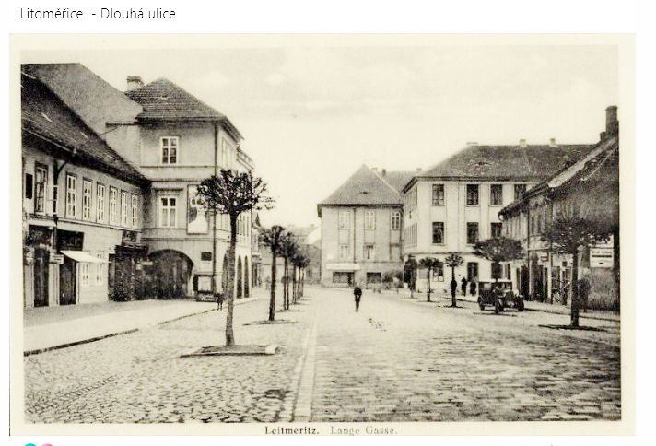
- V úseku zóny přibudou nově i nezpevněné plochy v ploše cca 94 m². Jedná se o čtvercové stromové mísy pro novou výsadbu stromů. Celkem 22 ks stromových mís o vnějším rozměru 2,25/2,25 bude ohraničeno zapuštěnou štípanou žulovou obrubou 10/20/70 cm a vyplněno ornicí v tl. min. 30 cm s posypem vrstvou tmavého štěrku fr.8/16 v tl. cca 3-5 cm. Součástí návrhu není vlastní výsadba stromů, ta bude součástí samostatné dokumentace. Návrh vychází z historických pramenů - viz přiložená dobová foto.
Zbývající úsek km 0,211-0,28160
- Úsek komunikace od křižovatky s ulicí Mosteckou po Masarykovo náměstí, včetně navazujících křižovatek s Mosteckou a Jezuitskou zůstává zachován s obousměrným provozem. Šířka komunikace bude homogenizována na 6,3 m (5,9 m vozovka +2x okraj š. 0,2 m) opět v konstrukci z malých žulových kostek. Oproti předchozímu úseku se však negativně obrací barva použitých kostek ze světlé na tmavou a u okrajů z tmavé na světlou. Základní konstrukce vozovky je stejná jako v počátečním úseku zóny, to znamená plná konstrukce v tl. 55 cm. Koncový úsek Dlouhé mezi km 0,26042-0,28160 a navazující křižovatkový úsek Jezuitské, který je dnes dlážděný z velkých žulových kostek 16/16/16-24 cm navrhujeme pouze předláždit z kostek malých.
- Součástí je opět podélné parkování v šířce 2 m, tentokrát po pravé straně komunikace. Je tvořeno jedním pruhem pro 6 vozidel, také v dlažbě z malých žulových kostek 10/10/8 cm. Stejně jako u komunikace se mění barva ze světlé na tmavou a naopak.
- Vozovka a podélné parkování bude od chodníků oboustranně lemována žulovými obrubníky 20/25/100 cm se základní výškou nášlapu 12 cm, osazenými do betonového lože (v místě navázání na Mírové náměstí pouze 10 cm). V místech přechodů nebo vjezdů je výška nášlapu snížena na 2 cm s náběhy vždy na délku jednoho obrubníku.
- Povrch chodníků ze zámkové dlažby bude stejně jako v předchozím případě předlážděn za mozaikovou kamennou dlažbu 4/4/6 cm při zachování stávající výškové úrovně. Barva dtto chodníky v zóně.
- V úseku jsou navrženy 3 přechody pro chodce. Jeden přes ulici Dlouhou, jeden přes Mosteckou a jeden přes Jezuitskou. Přechody budou upraveny dle požadavků ČSN 736110. Max délka přechodu zde nepřesáhne 6,3 m. Obrubník bude snížen na 2 cm, s náběhy 1,0 m na plnou výšku 10-12 cm. Až do výšky 8 cm nad vozovku bude v chodníku za obrubou proveden varovný pás šířky 40 cm z dlažby pro nevidomé z umělého kamene COMCON CD 20/20/3 cm v kontrastní barvě antracit. Pásy budou lemovány hladkými dlaždicemi z umělého kamene COMCON CDR 25,5/25.5/3 cm.
- S ohledem na požadavky památkové péče se v památkových městských zónách na přechodech nepočítá s umístěním signálních pásů.
- Vodorovné značení přechodů V7a „Přechod pro chodce“ je navrženo pro zajištění viditelnosti v kombinaci průběžné tmavé dlažby z žulových kostek 10/10 a bílých polymerbetonových kostek COMCON SK 10/10 cm. Konstrukce dtto vozovka.
Odvodnění
- Stávající systém odvodnění bodovými uličními vpustmi zůstává zachován. Území je dnes odvodněno 12 bodovými uličními vpustmi, nově 15-ti vpustmi. Vpusti jsou dnes napojeny na stávající jednotnou kanalizaci, přičemž v současné době jsou přepojovány na nově pokládanou kanalizaci. Čtyři vpusti zůstanou ve stávající poloze, osm vpustí bude rozebráno a posunuto do nové polohy za použití nových prvků. Posunuté vpusti budou napojeny na stávající přípojky. Pouze u 3 nových vpustí, v místě příčných prahů, počítáme s napojením novými kanalizačními přípojkami DN 200 mm na vysazené odbočky nově budované kanalizace.
- Vzhledem k tomu že v návrhu přibudou i nezpevněné plochy umožňující vsak (stromové mísy) v celkové výměře cca 94 m² zmenší se o tuto hodnotu i celková odvodňovaná plocha.
Ochrana inženýrských sítí
- Součástí stavby je i ochrana kabelů VO kabelovými chráničkami pod komunikacemi, vjezdy – a při křížení plynovodních sítí. Vše součástí SO 401 „ Veřejné osvětlení“.
- Stávající poklopy, šoupata a mříže budou výškově upraveny do úrovně nové nivelety.
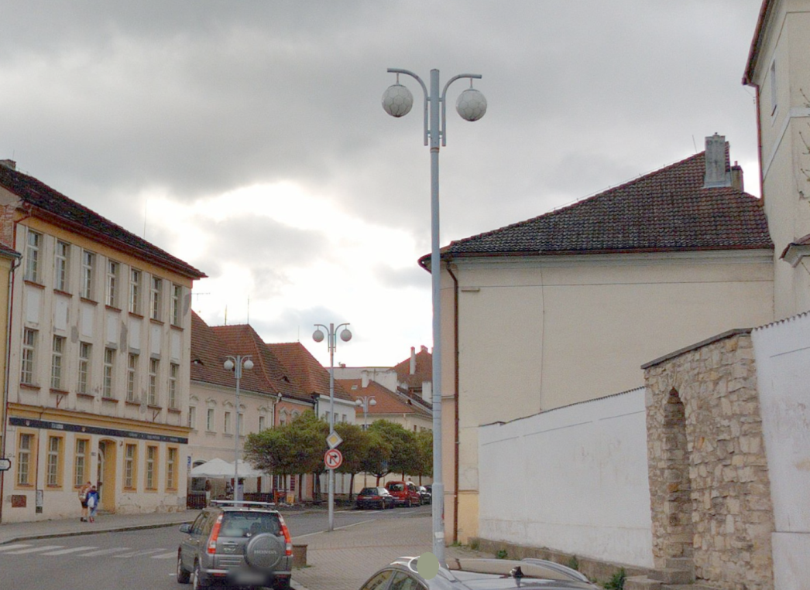
SO 401 Veřejné osvětlení
a) Popis stávajícího stavu
Součástí návrhu je kompletní rekonstrukce veřejného osvětlení v řešeném úseku. Osvětlení území dnes zajišťuje celkem 40 svítidel na dvaceti 8-mi metrových stožárech a před kostelem a náměstím 4 historická nízká svítidla. Chybí přitom úplně nasvětlení přechodů dle požadavků ČSN 734001 „Přístupnost a bezbariérové užívání“.
Demontovány 20 stožárů se dvěma svítidly

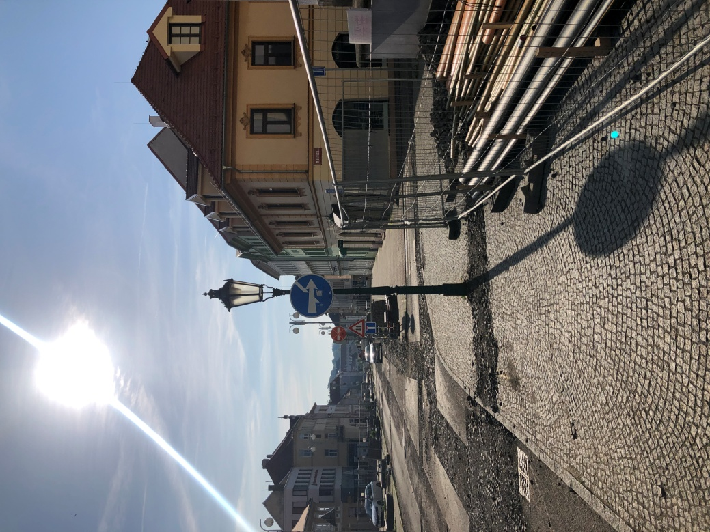

Demontovány 2 stožáry s historickými svítidly u kostela

b) Popis navrženého stavebně konstrukčního a technického řešení
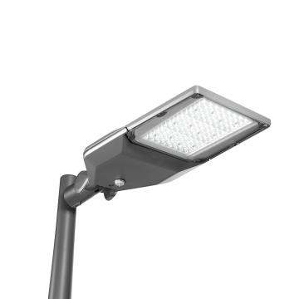
S výjimkou posledních 2 lamp na nároží Dlouhé a Mírového náměstí budou všechna svítidla, včetně stožárů, demontována a původní kabely VO vytrhány. Nově bude osazeno 6 ks přechodových svítidel AMPERA EVA a 26 ks silničních svítidel typu IZYLUM s výložníky řady Kema v barevném provedení RAL 7016 - antracit. Jak silniční, tak přechodová svítidla budou osazeny na nové, 6-ti metrové bezpaticové sloupy VO. Intenzita veřejného osvětlení bude upravena dle současných ČSN EN 13201-2 - Třída osvětlenosti C4.
Napojení nového rozvodu VO na obou koncích bude provedeno ze stávajících stožárů .

- Kabely VO budou uloženy ve volném terénu ve výkopu 35/80 cm, pod niveletou upraveného terénu, při podchodu kabelů VO pod komunikacemi budou kabely uloženy v ochranných trubkách KOPOFLEX o pr. 110 mm s hloubkovým uložením 50/120 cm. Kabely VO budou uloženy v celé délce trasy v ochranné trubce KOPOFLEX o průměru 50 mm proti mechanickému poškození. Ochranná trubka KOPOFLEX bude uložena v pískovém loži a po částečném záhozu bude položena varovná fólie PVC š. 33 cm - barva červená. Do výkopu s kabelem VO bude položen i zemnící vodič FeZn pr. 10 mm² pro pospojení stožárů veřejného osvětlení.
- Při křížení kabelu s plynovodem bude kabel uložen výhradně do betonové tvárnicové chráničky nebo korýtka s přesahem min. 1 m na obě strany. Křížení zemnící sítě s PZ bude kolmá, nebo pod úhlem 60º, Při křížení zemnícíh pásků s plynovým potrubím PE bude realizována požární přepážka např. z beton. dlaždice 0,5/0,5 m s přesahem 0,2 m na každou stranu. Páska zemnící sítě bude uložena v místě křížení s PZ na betonovou dlaždici.
- Stávající kabely VO budou ze stávajících tras demontovány.
- Chráničky o pr. 110 mm budou na obou koncích zapěnovány proti vnikání vlhkosti a vody do chrániček. Chráničky pod komunikacemi budou obetonovány cca 20 cm, betonem B25/30.
- Před vlastním záhozem kabelových tras bude provedeno geodetické zaměření trasy.
- Základ stožáru VO bude betonový, v základu bude ponechán volný prostor pro kabelové vedení a uzemnění v místě vstupu do stožáru. Kabely nesmí být v žádném případě zabetonovány. Zemní základ stožáru bude pouzdrový pro snazší výměnu stožáru. Kvalita betonových základů bude odpovídat třídě C25/30. Kabely budou do stožárů protaženy základem stožáru až po osazení stožáru do stožárového pouzdra.
- Ukončení kabelů VO ve stožárech bude provedeno kabelovými koncovkami SKELDO
B3.5 Technologické řešení – zákl. popis technických a technologických objektů a zařízení
Součástí stavby nejsou žádné technologické celky ani technologická zařízení
B3.6 Zásady požární bezpečnosti
- Navržená stavba odpovídá svými parametry požadavkům přílohy č. 3 Vyhlášky č. 23/2008 Sb. o technických podmínkách požární ochrany staveb.
- Způsob dopravní obsluhy ani vedení případného požárního zásahu se proti dnešku nemění.
B3.7 Úspora energie a tepelná ochrana budovy
Netýká se stavby
B3.8 Hygienické požadavky na stavbu, požadavky na pracovní a komunální prostředí
- Součástí zařízení staveniště bude chemické WC TOI.
- Napojení na zdroje staveništní energie a vody není vzhledem k charakteru stavby nutný. Do prostoru staveniště bude pravidelně dovážena pitná voda a voda určená k osobní hygieně pracovníků v kanystrech.
- Možné je krátkodobé zvýšení hladiny hluku po dobu výstavby způsobenou stavební mechanizací.
- Po dobu výstavby je také nutné počítat se zvýšenou prašností.
- Při výstavbě ani při provozu komunikací nebudou používány materiály, které by mohly být zdrojem emitujícím radioaktivní či jakékoliv jiné záření.
B3.9 Zásady ochrany stavby před negativními účinky vnějšího prostředí
- Záplavy - netýká se
- Poddolování - netýká se
- Seismicita - netýká se
- Radon - netýká se
B4. Připojení na technickou infrastrukturu
- Pouze napojení rozvodu VO – viz odst. B 3.4. SO 401, odst. b
- Rozvody kanalizace, vody a plynu jsou uloženy částečně ve vozovce a částečně v chodníku. Je nutné upravit niveletu jednotlivých šoupat, popř. poklopů do nové výšky.

B5. Dopravní řešení a základní údaje o provozu
- V úseku mezi křižovatkami s Velkou Dominikánskou a Mosteckou zůstane zachován jednosměrný provoz ve směru k náměstí. Tento úsek je však nově řešen jako zóna se smíšeným provozem s vozovkou, parkováním a chodníky v jedné výškové úrovni. Úsek bude na obou koncích ukončen nájezdovými příčnými prahy. Vozovkový pruh je navržen v šířce 4,5 m, podélné parkování 2 m, zásobovací stání 2,25 m. Vše v konstrukci z žulových kostek. Povrch chodníků ze zámkové dlažby bude vyměněn za mozaikovou kamennou dlažbu při zachování stávající výškové úrovně.
- V úseku zóny přibudou nově i zelené plochy v celkové ploše cca 178 m². Plochy budou ohraničeny zapuštěno štípanou žulovou obrubou šířky 10 cm a vyplněny ornicí v tl. 15-20 cm s posypem vrstvou kačírku v tl. cca 3 cm. Součástí návrhu není vlastní výsadba, zeleně, ta bude společně s navrženou stromovou výsadbou součástí samostatné dokumentace. Počítáme zde s osazením 24 stromů, přičemž stromy umístěné mimo zelené plochy v dlážděném povrchu budou osazeny do litinových kruhových mříží.
- Úsek komunikace od křižovatky s ulicí Mosteckou po Masarykovo náměstí zůstává zachován s obousměrným provozem. Šířka komunikace bude homogenizována na 6,3 m opět v konstrukci z žulových kostek. Součástí je i podélné parkování v šířce 2 m, také v dlažbě z kostek. Povrch chodníků ze zámkové dlažby bude stejně jako v předchozím případě předlážděn za mozaikovou kamennou dlažbu při zachování stávající výškové úrovně.
- Podrobné údaje o dopravním řešení viz odd. B3.4., SO 101, odst. b)
B6. Řešení vegetace a souvisejících terénních úprav
- V úseku zóny přibudou nově i nezpevněné plochy v ploše cca 92 m². Jedná se o čtvercové stromové mísy pro novou výsadbu stromů. Celkem 22 ks stromových mís o vnějším rozměru 2,25/2,25 bude ohraničeno zapuštěnou štípanou žulovou obrubou 10/20/70 cm a vyplněno ornicí v tl. min. 30 cm s posypem vrstvou světlého štěrku fr.16/32 v tl. cca 3-5 cm. Součástí návrhu není vlastní výsadba, zeleně, ta bude společně s navrženou stromovou výsadbou součástí samostatné dokumentace. Počítáme zde s osazením 22 ks stromů.
- B7. Popis vlivu stavby na životní prostředí a jeho ochrana
- Ve stavbě nebyly zjištěny žádné památné stromy ani zde nebyla vyhlášena ochrana některých volně rostoucích rostlin a živočichů. Vliv na okolní přírodu nemá, na ekologické funkce a vazby v krajině rovněž ne.
- Stavba není v chráněném území zahrnutém do soustavy Natura 2000. Je umístěna v bytové zástavbě téměř v centru města - vliv na okolní přírodu nemá, na ekologické funkce a vazby v krajině rovněž ne.
- Při provozování stavby nebudou emitovány výfukové plyny. Jejich množství je poplatné obecné skladbě vozového parku v ČR. Stavba a provoz na ní nezhoršují životní prostředí – emise z dopravy zůstanou zhruba na stejné úrovni
- Rekonstrukcí komunikace a přilehlých chodníků nedojde ke zvýšení ekvivalentní hladiny hluku ve venkovním prostoru, takže i po dokončení stavby zůstane hluk z dopravy na stejné úrovni. Nebudují se žádné nové aktivity, generující dopravu. Možné je pouze krátkodobé zvýšení hladiny hluku po dobu výstavby způsobenou stavební mechanizací.
- Po dobu výstavby je také nutné počítat se zvýšenou prašností
- Zvýšené vibrace je možné očekávat pouze při vlastní stavbě, při hutnění pláně chodníku a zásypu kabelových rýh.
- Stavbou však nedojde ke znečištění vodních zdrojů. Stavba ani provoz po ní neprodukují odpady, vodu ani půdu neznečišťuje. Nebezpečí hrozí pouze při realizaci stavby úkapem ze stavebních mechanizmů. Zhotovitel stavby však zabezpečí na stavbě trvalé uskladnění 25kg sypké látky VAPEX pro okamžitý posyp postižených míst při nenadálém úkapu ropných látek ze strojů a vozidel. Pozor vzhledem k tomu, že stavba lží v ochranném pásmu vodních zdrojů, na staveništi NEBUDOU DOPLŇOVÁNY POHONNÉ HMOTY DO STROJNÍCH ZAŘÍZENÍ ANI VOZIDEL !!!
- Při výstavbě ani při provozu komunikací nebudou používány materiály, které by mohly být zdrojem emitujícím radioaktivní či jakékoliv jiné záření. Ve stavbě se nebudou používat žádné výrobky obsahující azbest.
- Intenzita veřejného osvětlení bude upravena dle současných ČSN EN 13201-2 = Třída osvětlenosti C4.
B8. Celkové vodohospodářské řešení
a) Zásobování stavby vodou
- Napojení na zdroje vody není vzhledem k charakteru stavby nutný. Do prostoru staveniště bude pravidelně dovážena pitná voda a voda určená k osobní hygieně pracovníků v kanystrech. Spotřeba vody pro stavbu se předpokládá pouze pro zálivku sadových úprav a čištění komunikace před kolaudací.
b) Odpadní vody
- Stavba neprodukuje žádné odpadní vody
c) Srážkové vody
- Stávající systém odvodnění bodovými uličními vpustmi zůstává zachován. Území je dnes odvodněno 12 bodovými uličními vpustmi, nově 15-ti vpustmi. Vpusti jsou dnes napojeny na stávající jednotnou kanalizaci, přičemž v současné době jsou přepojovány na nově pokládanou kanalizaci. Čtyři vpusti zůstanou ve stávající poloze, osm vpustí bude rozebráno a posunuto do nové polohy za použití nových prvků. Posunuté vpusti budou napojeny na stávající přípojky. Pouze u 3 nových vpustí, v místě příčných prahů, počítáme s napojením novými kanalizačními přípojkami DN 200 mm na vysazené odbočky nově budované kanalizace.
- Rekonstrukcí komunikace se zmenšuje odtoková plocha cca o 93 m².
B9. Ochrana obyvatelstva
- Stavba nemá vliv na požadavky civilní obrany.
- Vzhledem k umístění území není nutné počítat s ochranou proti povodním.
- Použité stavební materiály budou zdravotně nezávadné, ve stavbě je případně možné používat materiály z druhotných odpadů - betonový či cihelný recyklát, které musí být rovněž zdravotně nezávadné.
- Stavba je navržena bezbariérová splňuje podmínky pro přístupnost dle ČSN 734001.
B10. Zásady organizace výstavby
a) Napojení staveniště na stávající dopravní a technickou infrastrukturu, včetně zhodnocení potřeby návrhu dopravně inženýrských opatření
- Napojení na dopravní infrastrukturu je přímé. Staveniště tvoří rekonstruovaná komunikace s přilehlými chodníky.
- Napojení na zdroje vody není vzhledem k charakteru stavby nutný. Do prostoru staveniště bude pravidelně dovážena pitná voda a voda určená k osobní hygieně pracovníků v kanystrech. Spotřeba vody pro stavbu se předpokládá.
- Napojení na zdroje staveništní energie předpokládáme pouze ze stávajících rozvaděčů NN pro napojení staveništní buňky.
b) Ochrana okolí staveniště, a požadavky na související asanace, odstraňování staveb a kácení dřevin
- Stavba si nevyžádá demolice žádných funkčních ani nefunkčních objektů ani jakékoliv kácení dřevin.
- Není navržena žádná zvláštní ochrana okolí staveniště. Je pouze nutné neznečišťovat přilehlou okružní křižovatku.
c) Vstup a vjezd na stavbu, přístup po dobu výstavby, přístupové trasy, včetně požadavků na pochozí trasy po osoby ZTP.
- Po dobu stavby předpokládáme úplnou uzávěru ulice Dlouhá pro automobilovou dopravu s rozdělením na 3 časové úseky a to v následujícím pořadí
1. Úsek mezi křižovatkami obou větví Dominikánské při zajištění provozu b obou křižovatkách,
2. Úsek od křižovatky s Dominikánskou (včetně) po křižovatku s Mosteckou.
2. Úsek od křižovatky s Mosteckou (včetně) po Mírové náměstí.
- Pro pěší provoz zůstane zachován vždy alespoň jeden průchozí chodník. Přednost má chodník po jižní straně ulice na který je navázán centrální chodník k nádraží. Proto by měl zůstat alespoň v částečném provozu po celou dobu stavby a jeho rekonstrukce by měla být řešena jako jedna z posledních prací.
- Staveniště na rozhraní s průchozím chodníkem a na začátku a konci stavby bude oploceno mobilním oplocením.
d) Popis zásad odvodnění staveniště
- Zůstává zachován stávající stav.
e) Maximální dočasné a trvalé zábory staveniště
- Celé staveniště je ohraničeno fasádami dnešní zástavby v ulici.
- Do trvalého obvodu staveniště jsou zahrnuty i plochy pro potřeby zázemí zhotovitele - zařízení staveniště (dále jen ZS) a manipulační plochy zhotovitelů (zemníky nebo plochy pro uskladnění kusového materiálu). Pro stavbu bude využito stávající zázemí využívané pro stavbu rekonstrukce, kanalizace, vody a plynu situované na zbylém úseku Dlouhé.
f) Požadavky na ochranu ŽP při výstavbě
- Po dobu výstavby je možné krátkodobé zvýšení hladiny hluku způsobenou stavební mechanizací. Nejsou však navrhována žádná zvláštní opatření.
- Po dobu výstavby je také nutné počítat se zvýšenou prašností, dtto předchozí.
- Zvýšené vibrace je možné očekávat pouze při vlastní stavbě, při hutnění pláně chodníku a zásypu kabelových rýh.
- Stavbou však nedojde ke znečištění vodních zdrojů. Stavba ani provoz po ní neprodukují odpady, vodu ani půdu neznečišťuje. Nebezpečí hrozí pouze při realizaci stavby úkapem ze stavebních mechanizmů. Zhotovitel stavby však zabezpečí na stavbě trvalé uskladnění 25kg sypké látky VAPEX pro okamžitý posyp postižených míst při nenadálém úkapu ropných látek ze strojů a vozidel. Pozor vzhledem k tomu, že stavba lží v ochranném pásmu vodních zdrojů, na staveništi NEBUDOU DOPLŇOVÁNY POHONNÉ HMOTY DO STROJNÍCH ZAŘÍZENÍ ANI VOZIDEL !!!
- Při výstavbě ani při provozu komunikací nebudou používány materiály, které by mohly být zdrojem emitujícím radioaktivní či jakékoliv jiné záření. Ve stavbě se nebudou používat žádné výrobky obsahující azbest.
- V noční době nepočítáme se samostatným osvětlením staveniště, postačuje stávající veřejné osvětlení.
g) Zásady bezpečnosti a ochrany zdraví při práci na staveništi
- Při realizaci stavebních prací je dodavatel povinen respektovat všechny příslušné předpisy a normy. Základním prováděcím předpisem v oblasti bezpečnosti je zákon č. 306/2006 Sb., kterým se upravují další požadavky bezpečnosti a ochrany zdraví při práci v pracovněprávních vztazích a o zajištění bezpečnosti a ochrany zdraví při činnosti nebo poskytování služeb mimo pracovněprávní vztahy (zákon o zajištění dalších podmínek bezpečnosti a ochrany zdraví při práci) a nařízení vlády č. 591/2006 Sb. ze dne 12. prosince 2006 o bližších minimálních požadavcích na bezpečnost a ochranu zdraví při práci na staveništích.
- Budou-li na staveništi působit současně zaměstnanci více než jednoho zhotovitele stavby, je zadavatel stavby (dle zákona 309/2006 část třetí, §14) povinen určit potřebný počet koordinátorů bezpečnosti a ochrany zdraví při práci na staveništi (dále jen „koordinátor“) s přihlédnutím k rozsahu a složitosti díla a jeho náročnosti na koordinaci ve fázi přípravy a ve fázi jeho realizace. Činnosti koordinátora při přípravě díla a při jeho realizaci mohou být vykonávány toutéž osobou.
- V případech, kdy při realizaci stavby je celková předpokládaná doba trvání prací a činností delší než 30 pracovních dnů, ve kterých budou vykonávány práce a činnosti a bude na nich pracovat současně více než 20 fyzických osob po dobu delší než 1 pracovní den, nebo celkový plánovaný objem prací a činností během realizace díla přesáhne 500 pracovních dnů v přepočtu na jednu fyzickou osobu, je zadavatel stavby (dle zákona 309/2006 část třetí, §15) povinen doručit oznámení o zahájení prací, jehož náležitosti stanoví prováděcí právní předpis, oblastnímu inspektorátu práce příslušnému podle místa staveniště nejpozději do 8 dnů před předáním staveniště zhotoviteli.
- Zhotovitel je při realizaci povinen postupovat dle zákona 309/2006, ve znění pozdějších předpisů a v souladu s NV č. 591/2006 Sb.
h) Bilance zemních prací, požadavky na přísun nebo deponie zemin, plán na přemístění ornice a plán rekultivace
- Pro stavbu nejsou potřeba žádné deponie zeminy nebo ornice. Bilance zemních prací je minimální a přebytečný výkop bude rovnou odvážen na skládku. A naopak ornice bude přivážena rovnou k použití na stavbě.
i) Limity pro užití výškové mechanizace
- Nejsou stanoveny
j) Optimální postup výstavby pro stavby drah
- Není součástí
k) Požadavky na postupné uvádění stavby do provozu, požadavky na průběh a způsob přípravy a realizace
- Stavba bude uvezena do provozu najednou.
- Před zahájením stavebních prací je nutno vytýčit a označit všechny trasy inženýrských sítí a podzemních zařízení jejich správci, při vlastní realizaci je nutné dbát organizačních a provozních pokynů těchto správců.
- Před zahájením prací na stavbě chodníku budou nejdříve provedeny nezbytné přeložka a ochranné práce na kabelovém vedení NN a SL
- Po dokončení stavebních prací bude na zelených plochách rozprostřena ornice a, provedeno založení trávníků osetím.
- Současně bude osazeno navržené svislé DZ a vyznačeno stanovené vodorovné DZ.
l) Bezpečnost leteckého provozu
- Netýká se stavby
m) Kontrolní prohlídky
- Po dokončení pokládky kabelů VO správcem sítě.

n) Dočasné objekty
- Nejsou vyžadovány
o) Objízdné a náhradní trasy
- Objízdná trasa bude řešena stejně jako dnes při rekonstrukci inž. sítí po trase Velká Dominikánská, Žukovova, Na Valech.
p) Zvláštní podmínky a požadavky na provádění stavby.
- Nejsou stanoveny

